§3 铁磁质的磁化规律
铁磁质是制造永久磁体、电磁铁、变压器及各种电机不可缺少的材料，研究磁性材料的学科称之为磁学。不同的铁磁质其性质可能很不相同，对于磁性材料研究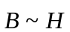关系十分重要。
对于铁磁质成立的关系为：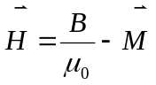，若使用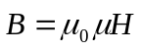，则需注意不是常量，它与磁场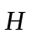有关。下面首先研究铁磁质的磁化规律，其中用到磁通计或冲击电流计由测q或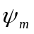而推算。
一、铁磁质的磁化规律
1、关系的测定
(1) ：可由励磁电流决定。如图7-8，样品做成环状，外面密绕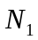匝
线圈，有
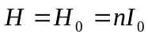
其中由电流表测出，n已知，则可知H；而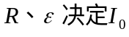，故改变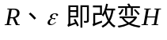（包括改变电源的极性连接）。

图7-8
(2) ：副线圈匝数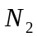少些，外接磁通计，因为
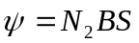
故
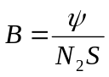
测得磁通，再由已知副线圈匝数、截面积，便可得。
由以上给定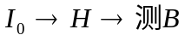；若改变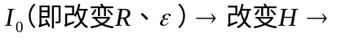
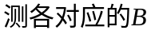，描点作图即可研究样品铁磁质的磁化规律。
2、起始磁化曲线
开始应使样品处于未磁化状态：因磁化与历史有关，为方便研究，要求在研究前应除去已有磁性，方法为:
(1) 样品被加热到居里温度之上，磁性消失，然后冷却至居里温度之下研究；
(2) 反复逐渐退磁法使样品处于未磁化状态。
，描点作曲线。
[解释]：起始磁化曲线非线性，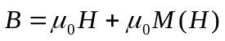。
因为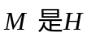的非线性函数，所以
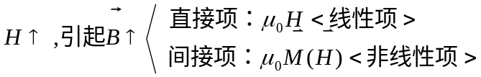， 如图7-9，
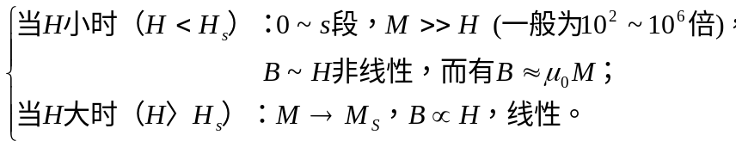

图7-9 图7-10
[注]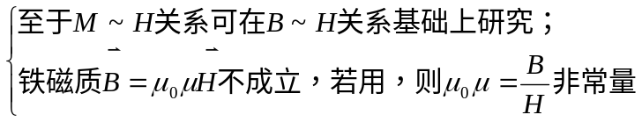 ，图7-10给出磁导率随H变化的关系曲线。
3、磁滞回线
H正向增大，达，但不沿起始曲线回，也不能复原，即当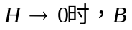不趋于0，而有剩磁：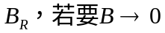，则需H反向磁化：“矫枉过正” 。对应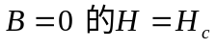称之为矫顽力。如图7-11，其中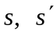点及上、下支曲线关于原点对称，此曲线为磁化一周的情况，闭合曲线被称为磁滞回线。

图7-11 图7-12
[说明]
(1) “磁滞”的含义指：，这种“跟不上”并非时间上滞后，是非线性、非单值所致。
(2) 上述回线为对应顶点之最大磁滞回线，当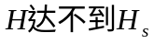而即减小时，回线也小，如图7-12所示。
(3) 当回线对应顶点为磁饱和时，若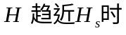（对一定材料磁饱和一定），则上升、下降沿同一虚线，如SQ段的变化。
综上可见：铁磁质的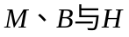的关系不但非线性，而且非单值。或曰：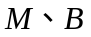的数值除了与数值有关外，还决定于该介质的磁化历史。

二、磁滞损耗
铁芯在交变磁场中有能量损耗——铁损。铁损包括两个方面
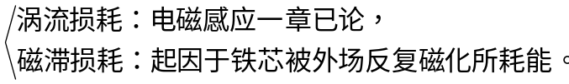
[论证]图中磁滞回线所包围“面积”代表在一个反复磁化循环中单位体积的铁芯内损耗的能量。
考虑样品做成铁环——螺绕环实验电路：如图7-8。
设原边线圈N匝（副边可不考虑），截面为S，励磁电流，则
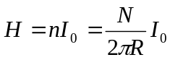
设某时刻t 介质处于某一磁化状态 p 点（见图7-13），这里 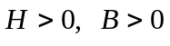。当增大时，在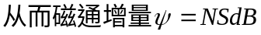，

图7-13
线圈产生电动势来阻碍电流的增加
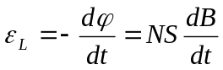
为维持电流的数值不变（即不减小），则电源需做额外的功
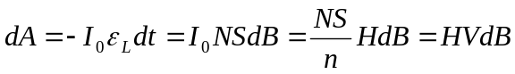
式中用到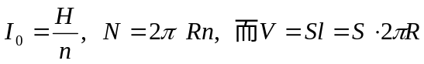为铁芯体积。故对于单位体积铁芯，电源所做的额外功为
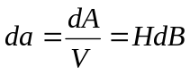
此恰为图7-13中阴影部分的面积。因此，磁化一周，对于单位体积铁芯，电源需做额外功为
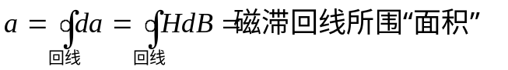
[注] 考虑一周循环时，有时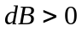，有时 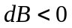，因而面积有正有负，但最终结果如上。电源额外所做之功，这些能量最终以热量的形式耗散掉。
三、铁磁质分类及微观结构简介
1、分类
按矫顽力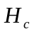的大小划分：
(1) 软磁质：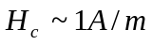磁滞回线狭长，磁滞损耗小，适于交变磁场。
(2) 硬磁质：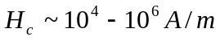，如永磁体，剩磁大，指标有：最大磁能积。
2、微观结构
磁性主要来源与电子自旋磁矩。
在无外场时，电子自旋磁矩形成一个个小的“自发磁化区”——磁畴，形成磁畴是因电子之间存在一种交换作用（纯量子效应），它使电子自旋在平行排列时能量最低。未磁化时，各磁畴内自发磁化方向不同，宏观不显磁性；加外磁场则显示宏观磁性——磁畴扩大疆界，磁饱和时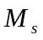等于每个磁畴中原有磁化强度。

